**Questões elaboradas pelo professor Fernando Augusto que atua na escola Municipal Professor Licurgo de Oliveira Bastos**

(CG.EF05GE03.s) Identificar as formas e funções das cidades e analisar as mudanças sociais, econômicas e ambientais provocadas pelo seu crescimento.

**Leia o texto abaixo e responda às questões 01, 02 e 03.**

| **Texto I**  **Você sabe qual é a diferença entre cidade e município?**    O município é a área territorial total administrada por uma prefeitura e o conjunto de vereadores. É a divisão de um estado em várias partes, ou seja, em vários municípios. [...]  Já a cidade nada mais é do que a parte mais urbanizada do município. Se for um agrupamento residencial muito pequeno e isolado, não chamamos de cidade, mas, sim de vila, povoado [...]. Ao falarmos de cidade, estamos nos referindo a uma área que apresenta grande ou média concentração de pessoas, além de ruas, bairros, escolas, entre outros. O município é um território composto por uma área rural e área urbana, sendo esta última conhecida também como cidade. |
| --- |

Disponível em:<https://escolakids.uol.com.br/geografia/qual-e-a-diferenca-entre-cidade-e-municipio.htm> Acesso em: 05 de maio de 2021

01 - Qual é o nome do município onde você mora?

( ) Dourados

( ) Corumbá

( ) Campo Grande

( ) Sidrolândia

Autor: Fernando Augusto

Formação em Pedagogia

Escola Municipal Professor Licurgo de Oliveira Bastos

02 - O município onde você mora pertence a:

( ) Uma área rural

( ) Uma área urbana

( ) Uma área desabitada

( ) Um território ainda não explorado

Autor: Fernando Augusto

Formação em Pedagogia

Escola Municipal Professor Licurgo de Oliveira Bastos

03 - Enumere corretamente:

( 1 ) Área rural do município

( 2 ) Área urbana do município

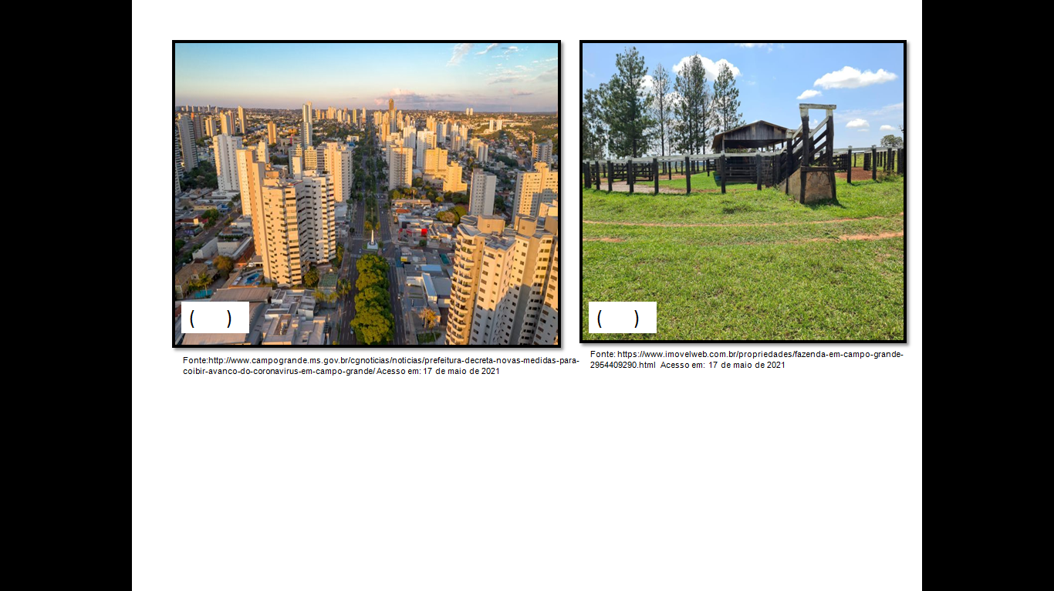

Autor: Fernando Augusto

Formação em Pedagogia

Escola Municipal Professor Licurgo de Oliveira Bastos

| **Texto II**  Em Mato Grosso do Sul, há 79 municípios, entre esses municípios temos alguns que possuem várias atrações turísticas como: Bonito, Bodoquena e Rio Verde, além do turismo ecológico promovido no Pantanal. Há também municípios com portos fluviais como Corumbá e Porto Murtinho.  Dentre esses municípios temos alguns que são polos industriais como: Dourados (apresenta indústrias de farelo, álcool, açúcar e têxtil), Corumbá (polo industrial de minérios e calcário, cimento e os estaleiros), Três Lagoas (está se diversificando a cada ano, porém, os maiores destaques são as cerâmicas, curtumes, laticínios e bebidas). |
| --- |

Fonte:<https://brasilescola.uol.com.br/brasil/economia-mato-grosso-sul.htm> Acesso em 27 de abril de 2021 (texto adaptado)

**Mapa I**

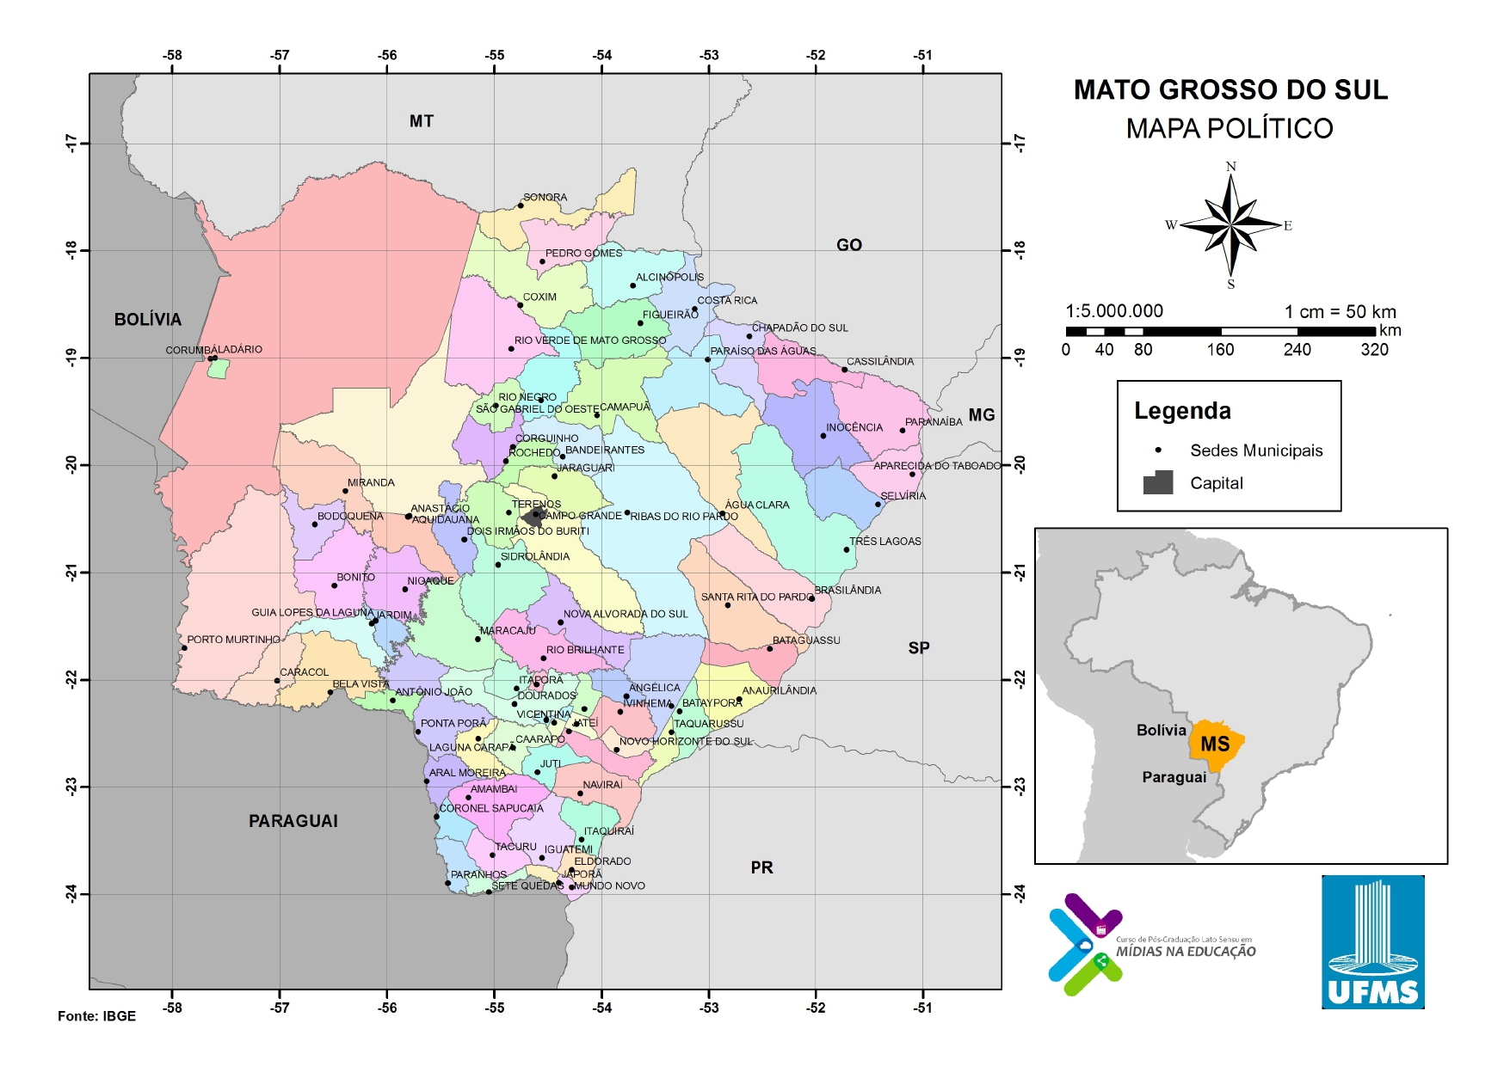

Fonte: <https://drive.google.com/drive/folders/13GTrt187hEK9AuOp2sVfLGZKK7MfDp7M> Acesso em: 15 de maio de 2021

04 - Pesquise no texto II e no mapa I para completar o que se pede.

a) Cite três municípios turísticos: _____________________________________________

________________________________________________________________________

b) Cite dois municípios portuários: ____________________________________________

c) Cite um município que faz fronteira com o Paraguai: ____________________________

d) Cite um município que faz fronteira com a Bolívia: _____________________________

e) Cite um município sede administrativa (capital) do nosso estado: __________________

f) Cite dois municípios que são polo industriais: __________________________________

Autor: Fernando Augusto

Formação em Pedagogia

Escola Municipal Professor Licurgo de Oliveira Bastos

**Leia o texto III a seguir e responda à questão 05.**

| **Texto III**  Carinhosamente chamada de várias formas, como Cidade Morena, CG, Campão ou Capital dos Ipês, Campo Grande (capital do MS) é uma cidade belíssima e rodeada pela natureza. É uma cidade marcada pela diversidade de costumes, devido à mistura de culturas. Por isso, é muito fácil identificar a particularidade na gastronomia, música e no jeitinho do campo-grandense.  Uma das tradições da Cidade é reunir os amigos e familiares no fim da tarde para tomar um tereré (bebida típica de erva-mate do MS), tanto nos quintais de casa quanto nos parques da cidade, acompanhados das lindas araras e tucanos, que sempre cruzam o céu de Campo Grande.  Você pode visitar vários lugares, como, por exemplo: o Parque das Nações Indígenas, Parque dos Poderes, Parque Ecológico do Sóter, Praça das Araras e Lago do Amor, que é um belíssimo local para encontros românticos ou para passear com sua família e amigos. |
| --- |

Fonte:<https://blog.caiadopneus.com.br/curiosidades-de-campo-grandems> Acesso em: 05 de maio de 2021

05. Campo Grande/MS é um município bom para trabalhar, viver, divertir e conhecer. Pesquise no texto III e responda ao que se pede.

| a) Cite o nome de um parque. | Desenhe ou escreva o que você pode observar e fazer neste local. |
| --- | --- |
|  |  |

| b) Escreva o nome de uma praça. | Desenhe ou escreva o que você pode observar e fazer neste local. |
| --- | --- |
|  |  |

| c) Leia o texto III e escreva o nome de um local que você conheça. | Desenhe ou escreva o que você pode observar e fazer neste local. |
| --- | --- |
|  |  |

Autor: Fernando Augusto

Formação em Pedagogia

Escola Municipal Professor Licurgo de Oliveira Bastos

**Leia o texto I e resolva as questões de 06, 07 e 08.**

| **Texto I****Você conhece as funções das cidades?** Desde a Antiguidade, registra-se a formação de centros urbanos. As primeiras cidades surgiram na região da Mesopotâmia e também no Egito, há cerca de três mil anos a.C. No entanto, durante a era do Capitalismo, que esse processo de formação e crescimento urbanos atingiu o seu auge, o que propiciou a difusão da urbanização por todo o planeta.  Em um dos vários aspectos referentes à urbanização, podemos destacar a forma com que algumas cidades tendem a se especializar economicamente. Essa especialização pode ocorrer no sentido de dinamizar uma economia local ou regional, podendo transformar um espaço previamente existente, ou conceber e planejar a criação de cidades para atender a funções específicas.  Dentre essas atividades setoriais especificamente realizadas por formações urbanas, podemos destacar alguns tipos de cidades, como:   * **Cidades político-administrativas**: são cidades onde se localizam importantes sedes administrativas de governos e parlamentos. Costumam ter como característica a elevada oferta de empregos no setor público e estratégica função política. Geralmente, são cidades especificamente planejadas e construídas para esse fim, embora, em alguns casos, elas passem a acumular outras funções. Podemos citar, como exemplo de cidades político-administrativas, Brasília (Brasil), Pretória (África do Sul), Washington (EUA), Ottawa (Canadá), entre outras. * **Cidades religiosas**: são formações urbanas que possuem suas dinâmicas econômicas majoritariamente centradas em algum tipo de atividade religiosa, que ocorre todo o ano ou durante alguns poucos dias, mas que atrai um grande número de fiéis e movimenta um significativo ornamento financeiro. Exemplos de cidades desse tipo são: Jerusalém (Israel), Meca (Arábia Saudita), Aparecida do Norte (Brasil), Santiago de Compostela (Espanha), Trindade (Brasil), entre outras. * **Cidades turísticas**: são cidades que possuem algum significativo atrativo turístico e de lazer, seja pelos seus recursos naturais, seja pelas possibilidades oferecidas pelo seu espaço geográfico. Dentre esse tipo de cidade, podemos citar Las Vegas (EUA), Porto Seguro (Brasil), Cancun (México) etc. * **Cidades portuárias**: são cidades que exercem uma importante função na economia do país ao qual pertencem, pois são a partir delas que a maior parte das exportações e importações acontecem, graças à estrutura de seu porto, utilizado para carga e descarga de mercadorias. Alguns exemplos de cidades desse tipo são: Santos (Brasil), Roterdã (Holanda) e Hamburgo (Alemanha). * **Cidades industriais**: apesar de a maioria das cidades se formar direta ou indiretamente em função do crescimento da produção industrial em uma dada região, somente algumas delas podem ser classificadas como cidades industriais. Essas se caracterizam por centrarem a maioria de suas atividades quase que exclusivamente no setor industrial, apresentando vastos e modernos parques empresariais produtivos. Citam-se como exemplo as cidades de Camaçari (Brasil), Córdoba (Argentina), Manchester (Inglaterra), Dusseldorf (Alemanha) e muitas outras.   Apesar dessa classificação, existem aquelas cidades que conseguem apresentar duas ou mais dessas tipificações acima mencionadas. Dotadas de um grande dinamismo, essas formações urbanas caracterizam-se, em geral, pelo elevado peso econômico tanto em âmbito regional quanto em escala internacional, além de um significativo contingente populacional. Citam-se como exemplos São Paulo, Paris, Nova Iorque, Rio de Janeiro, entre outras. |
| --- |

Fonte: <https://brasilescola.uol.com.br/geografia/funcao-das-cidades.htm> Acesso em: 17 de maio de 2021 (Texto adaptado)

06. De acordo com o texto acima, classifique as imagens corretamente:

( a ) Cidade Político- Administrativa

( b ) Cidade Religiosa

( c ) Cidade Portuária

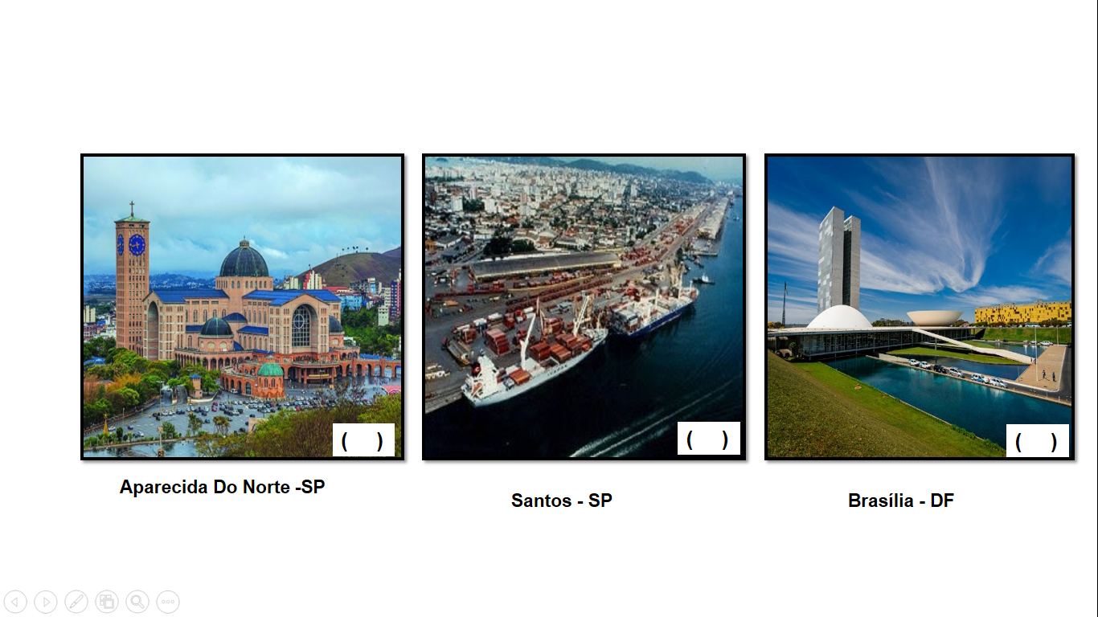

Fonte: <https://educador.brasilescola.uol.com.br/estrategias-ensino/as-funcoes-das-cidades-brasileiras.htm> Acesso em: 28 de maio de 2021

Fonte: <https://www.perutur.com.br/artigo/excursao-para-aparecida-do-norte> Acesso em: 28 de maio de 2021

Fonte: <https://mundoeducacao.uol.com.br/geografia/brasilia.htm> Acessoem: 28 de maio de 2021

Autor: Fernando Augusto

Formação em Pedagogia

Escola Municipal Professor Licurgo de Oliveira Bastos

**GABARITO**

| **Questão** | **Resposta** | **Habilidade** |
| --- | --- | --- |
| 01 | Campo Grande | (CG.EF05GE03.s) Identificar as formas e funções das cidades e analisar as mudanças sociais, econômicas e ambientais provocadas pelo seu crescimento. |
| 02 | Uma área urbana | (CG.EF05GE03.s) Identificar as formas e funções das cidades e analisar as mudanças sociais, econômicas e ambientais provocadas pelo seu crescimento |
| 03 |  | (CG.EF05GE03.s) Identificar as formas e funções das cidades e analisar as mudanças sociais, econômicas e ambientais provocadas pelo seu crescimento. |
| 04 | a) Bodoquena, Rio verde e Bonito.  b) Porto Murtinho e Corumbá.  c) Ponta Porã.  d) Corumbá.  e) Campo Grande.  f) Dourados, Três Lagoas. | (CG.EF05GE03.s) Identificar as formas e funções das cidades e analisar as mudanças sociais, econômicas e ambientais provocadas pelo seu crescimento. |
| 05 | (a, b e c) Resposta pessoal. | (CG.EF05GE03.s) Identificar as formas e funções das cidades e analisar as mudanças sociais, econômicas e ambientais provocadas pelo seu crescimento. |
| 06 | B, C, A | (CG.EF05GE03.s) Identificar as formas e funções das cidades e analisar as mudanças sociais, econômicas e ambientais provocadas pelo seu crescimento. |